Q104 scheda creata il 13 ottobre 2026
Descrizione storico-bibliografica
L'*eco della patria : organo della popolazione italiana di California. - San Francisco : [s.n., 1859-1872]. – 14 volumi ; 60 cm. ((Bisettimanale. – A cura di Federico Biesta. - Descrizione basata su: vol. 8, n. 54 (17 giugno 1871). - LO10750319
*Cronica italiana : eco della patria. - San Francisco : [s.n.], 1860. – 1 volume ; 60 cm. ((Settimanale. - Descrizione basata su: Anno 1, n. 26 (2? luglio 1860). - LO11724257
Supplemento di: L'*eco della patria : organo della popolazione italiana di California
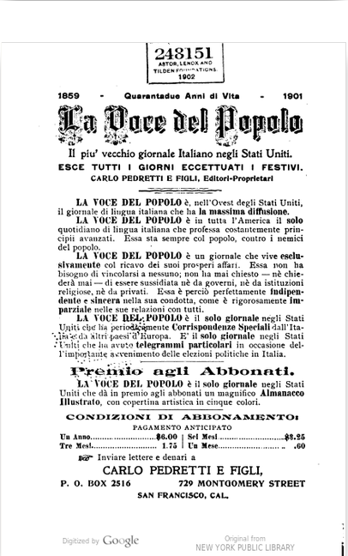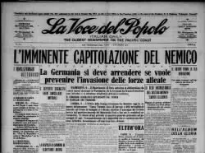
La *voce del popolo. - San Francisco : La voce del popolo publishing Co., 1868-1943. – 76 volumi ; 57 cm. ((Quotidiano. – Il sottotitolo varia: Only Italian newspaper published in California <1876>; Italian daily morning news <1908>-Apr. 26, 1919; Italian daily evening news (Apr. 28, 1919-);
Organo del Partito nazionale italiano di California. - Descrizione basata su: Anno 1, n. 2 (4 gennaio 1868). - IEI0111006
Continuazione parziale di: L'*eco della patria
Ha come supplemento: *Almanacco italo-svizzero americano [CC427]
Nel 1880 assorbe: La *scintilla italiana
Nel 1943 è assorbito da: L’*Italia
Autori: Partito nazionale italiano di California; Associazione nazionale italiana di San Francisco.
Copia digitale: 1906-1939; 1915-1918
La *scintilla italiana : giustizia, progresso e libertà. - Vol. 1, n. 1 (6 ottobre 1877)- . - San Francisco : John F. Fugazi, 1877-1880. – 4 volumi ; 57 cm. ((Settimanale. - LO10797434
La *voce del popolo. - Philadelphia ed. - New York : La voce della colonia e il popolo italo-americano publishing & printing Co, 1893-1916. – 24 volumi ; 57 cm. ((Quotidiano. - Descrizione basata su: anno 24, n. 1 (1 gennaio 1916). - IEI0111004
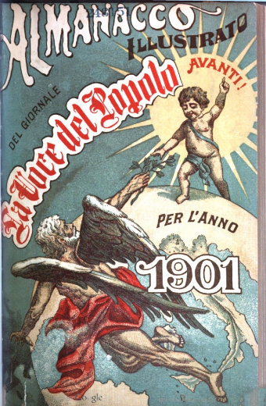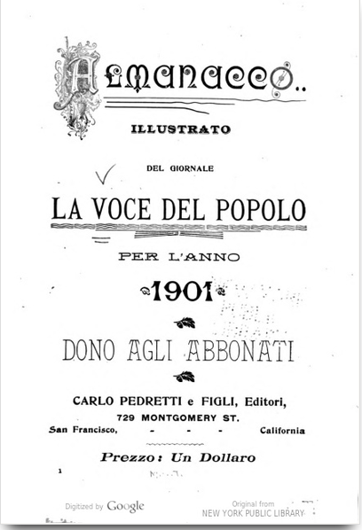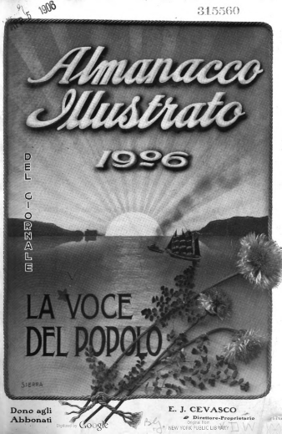
*Almanacco illustrato del giornale La voce del popolo per l’anno … - 1901-1908. – San Francisco, California : Carlo Pedretti e Figli, [1901-1908]. – 8 volumi. ((Annuale
Copia digitale: 1901-1906; 1908

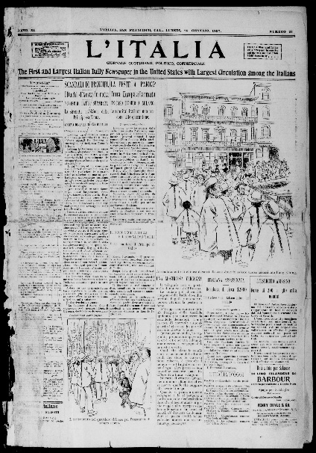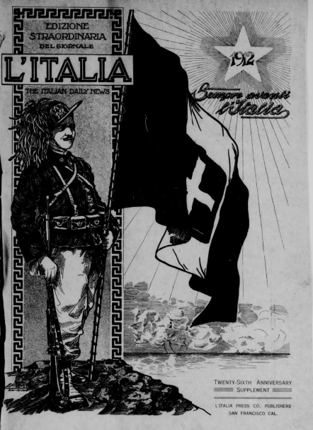
L'*Italia. - S. Francisco : Lega dei Mille, 1886-1965. – 80 volumi ; 59 cm. ((Bisettimanale; quotidiano dal 1889. - La domenica esce col titolo: L'Italia della domenica. – Il sottotitolo varia: giornale quotidiano politico-commerciale; poi: the Italian daily news : organo quotidiano ed eco degli interessi delle colonie italiane nella costa del Pacifico e negli stati dell'Ovest; poi: The most progressive italian daily with the largest criterion of any foregin paper west of Chicago. - Descrizione basata su: anno 29, n. 337 (3 dicembre 1915). - IEI0108988
Altro titolo: L’Italia della domenica
Nel 1943 assorbe: La *voce del popolo

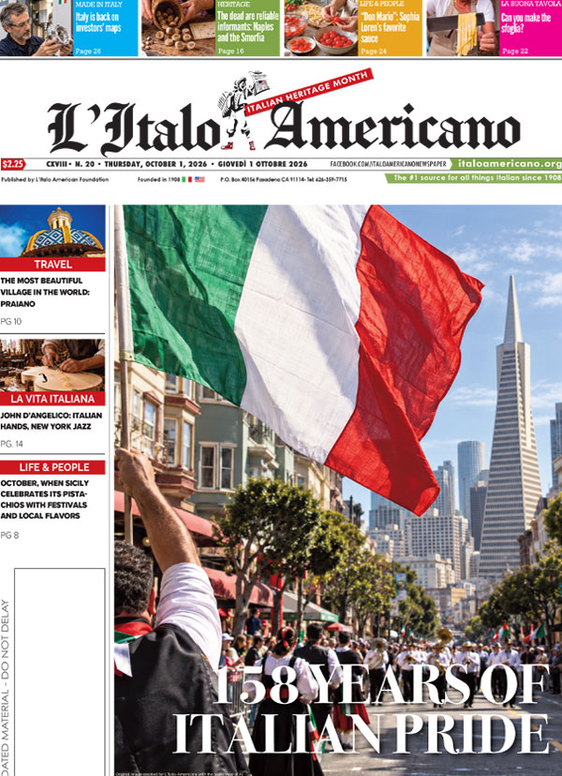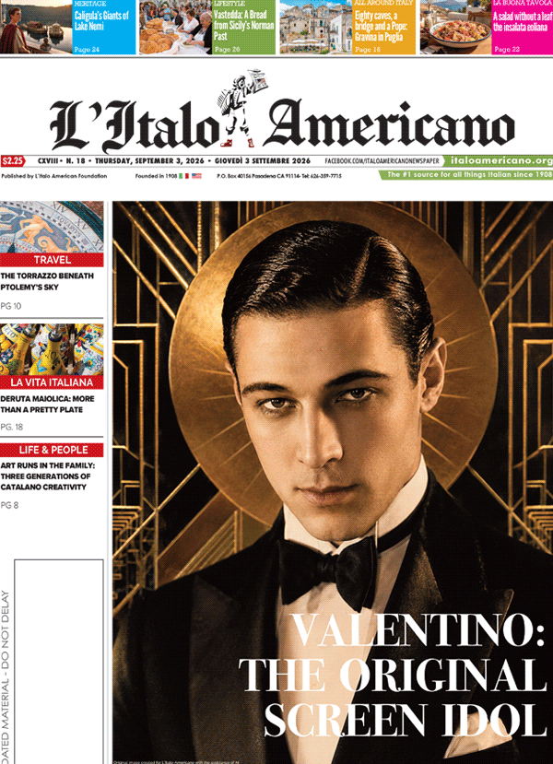
L'*italo-americano. – Anno 1, n. 1 (1908)- . - Los Angeles : [s.n., 1908]- . - volumi ; 56 cm. ((Settimanale; poi bisettimanale. – Fondato da Gabriello Spini. - Poi pubblicato anche online a: https://italoamericano.org/. - IEI0109027
Variante del titolo: L'*italo-americano di Los Angeles

Soggetto: Immigrati italiani – California – Periodici; Italoamericani – Periodici

Informazioni storico-bibliografiche
L’eco della patria. Il primo giornale in lingua italiana a San Francisco fu il bisettimanale L’Eco della Patria fondato nel 1859. Fu la prima pubblicazione di questo tipo a ovest di New York (L’Eco d’Italia, risalente al 1849). È stato pubblicato e curato dal ben nato pioniere torinese Federico Biesta. L'impresa, sostenuta dal console italiano, era fermamente monarchica nella politica italiana. Un collega giornalista pioniere, Carlo Dondero, ha considerato il documento di Biesta l’organo dei ricchi mercanti conservatori all’interno della comunità (guidato da Nicola Larco e Domingo Ghirardelli) e dei coltivatori vegetali (orticoltori locali). Nella politica americana, il giornale era democratico e anti-unionista. Nel 1860, Angelo Mangini, un esiliato mazziniano di Genova e oppositore del suocero, Domingo Ghirardelli, in politica fondò un settimanale rivale, La Cronaca Italiana. Fu solo nel 1868 che la fazione più liberale degli italiani di San Francisco ebbe un valido rivale de L’Eco della Patria, con la fondazione della lunga Voce del Popolo, una bisettimanale. È interessante notare la natura non provinciale del nuovo organo. Del nucleo fondatore di undici, tre di loro erano Ticinesi, dal cantone di lingua italiana della Svizzera. Il primo redattore fu Giorgio Norton, fiorentino di origine britannica. In breve tempo, gli azionisti fondatori hanno venduto il documento ai loro partner, G.B. Cevasco e Carlo Dondero, entrambi liguri, che avevano imparato il commercio di stampa all’Eco d’Italia di New York. Dondero rimase redattore di La Voce del Popolo fino al 1885. Il giornale prosperò a danno dei suoi rivali. Nel 1872, Federico Biesta capitolò e vendette L’Eco della Patria a La Voce del Popolo. Nel 1880, un altro settimanale, La Scintilla Italiana, pubblicato dall'agente di viaggio John F. Fugazi, piegato e anche lui ingoiato. Il documento di Fugazi era stato fortemente anticlericale, anti-cinese e anti-irlandese, nonostante il suo motto “ Giustizia (Giustizia), progresso e libertà. Nel 1886, un gruppo chiamato Lega dei Mille fondò un giornale bisettimanale, L’Italia che divenne rapidamente l’arcirivale della Voce del Popolo. Cesare Crespi, milanese, arrivò da New York per fondare il giovane giornale. Secondo un tour post-terremoto in un numero commemorativo del giornale, la Lega dei Mille era un gruppo di signori di alta mentalità che formavano la Società Editrice Italiana, acquistavano due carte in fallimento e le fondevano in L’Italia. All’inizio del 1889, L’Italia è stato pubblicato quotidianamente. La Voce del Popolo ha seguito l'esempio pubblicizzando una tiratura giornaliera di 10.000 copie... all'epoca c'erano solo 15.495 italiani in tutto lo Stato della California. La linea di demarcazione di base tra i due quotidiani italiani continuava ad essere Monarchia vs. Repubblica. I cambiamenti di proprietà dei due giornali hanno portato alla ribalta nuovi giornalisti. L’Italia acquistata dall’ex senatore Egisto Palmieri, nominato redattore capo Pio Morbio co-fondatore del Corriere della Sera di Milano. Nel 1895, Palmieri offrì la co-redazione della carta a un duo recentemente arrivato, Ettore Patrizi e Giovanni Almagia, che a loro volta acquistarono la carta nel 1897. Quello stesso anno, l'invecchiamento G.B. Cevasco ha venduto “La Voce del Popolo” a Carlo Pedretti e ai suoi figli. Pedretti era stato uno dei veri e propri “Mille” con Garibaldi in Sicilia, e nel 1862 aveva fondato la Società Democratica Operaia della nativa Chiavenna. Sarebbe stato direttore di La Voce del Popolo fino al suo ritorno in Italia nel 1905. Ettore Patrizi acquistò il suo partner nel 1905, e fino alla sua morte nel 1946 fu l’azionista di controllo di L’Italia e il suo caporedattore. Patrizi ha conseguito una laurea in ingegneria meccanica presso l'Università Politecnica di Milano. Ettore Patrizi, direttore di L’Italia, bandito dalla Bay Area a causa di false accuse in tempo di guerra ha vissuto a Reno, Nevada per la durata. In assenza di Patrizi, Torchia divenne redattore in tempo di guerra di L’Italia e nel 1943 fu elogiato da un capo dell’Office of War Information per i suoi editoriali antifascisti. L’Italia è stato l’ultimo quotidiano in lingua italiana sulla costa del Pacifico. Renato Marrazzini, che succedette a Patrizi come editore e redattore capo, liquidò il giornale nel settembre 1965. L'Italo-Americano: 105 anni di storia / Di Maria Gloria Rando | 12 dicembre 2013

*L'Italia* era un quotidiano (pubblicato tutti i giorni tranne la domenica e il lunedì) diretto inizialmente da Federico Biesta (Torino, 1824 – San Francisco, 1894) e Pio Morbio. Nel 1898 la testata fu rilevata e riorganizzata da Ettore Patrizi (Terni, 1869 – San Francisco, 1946), che ne divenne proprietario ed editore, trasformandola nel più importante giornale italoamericano della West Coast. Di orientamento filo-fascista, Patrizi fu espulso dalla California e duramente criticato da altri direttori di testate italoamericane, come Carmelo Zito (Oppido Mamertina, 1899 – Contea di Sonoma, 1980), caporedattore de *Il Corriere del Popolo*, un altro importante periodico italoamericano dell'area di San Francisco. *L'Eco della patria* (fondato nel 1859) fu assorbito da *La Voce del Popolo* (1867), testata a sua volta confluita ne *L'Italia* (1889). https://guides.loc.gov/italian-american-periodicals/political-periodicals/california.

L’Italo-Americano ha iniziato a pubblicare nel 1908 e 105 anni dopo è l’unica “contenda” italiana settimanale ancora in piedi nello stato della California, negli Stati Uniti occidentali e in Canada. L’Italo-Americano è l’unico giornale che celebra il nostro patrimonio e pubblica su base settimanale. L’Italo-Americano è l’ultimo gioiello rimasto nel nostro forziere settimanale Italian American Treasure e invito tutti a sostenere il nostro rinnovo, abbonamenti ai regali e alla pubblicità ora, perché se non custodiamo questo tesoro della comunità italoamericana, il piacere e il nostro tesoro diventeranno presto storia. In questa stagione natalizia, metti gli abbonamenti a L’Italo-Americano in cima alla tua Gift List. Nel 1980 L’Italo-Americano divenne l’unico quotidiano italo-americano in Occidente e poi il direttore Mario Trecco disse: “Posso vedere che una mossa riguardante L’Eco d’Italia era inevitabile per salvarla da una lenta estinzione. Signor. Pierino Mori, ex proprietario, di Toronto ha fatto un lavoro impossibile nel tenerlo in vita per quattordici anni, e quando è arrivato il momento di una decisione si è rivolto ai Padri Scalabrini, specialista nel campo della migrazione e del servizio e nel servizio agli italiani e agli italo-americani. Il fatto che avessero già un giornale che operava in California ha reso la scelta migliore possibile”. Negli anni successivi i Padri Scalabrini decisero di concentrarsi sul servizio ai più recenti migranti non italiani e vendettero i loro giornali Italo-American a Chicago, Vancouver B.C., e Los Angeles, in California. Diversi sedicenti leader italoamericani hanno parlato di salvare la nostra stampa etnica ma solo di Cav. Robert Barbera, il nostro attuale editore si è fatto avanti. • L'Italo-Americano: 105 anni di storia / Di Maria Gloria Rando | 12 dicembre 2013

La stampa coloniale. Negli anni '30 la comunità italiana di San Francisco — 0 meeli0 i suoi prominents — disponeva di un cospicuo numero di periodici, quo- tidiani e non, in lingua italiana ' a. Questi i titoli: « L'Italia » , La Voce del Popolo » (quotidiani); II Corriere del popolo », « L'Unione « co- Ionia Svizzera » (settimanali); Leone Rassegna Commerciale » , Fiamma « II Messaggero di Don Bosco», Bollettino » (mensili); q La Critica » (quindicinale); « Cultura Popolare» (irregolare) Essi risultano nel complesso notevolmente simili tra loro non solo in alcune caratteristiche comuni (quali la pubblicità ad esercizi e profes- sionisti italiani ed in particojare alla Bank Of America, la presenza del romanzo d'appendice o delle novelle, ecc.), ma anche nella sostanza, se si esclude « II Corriere del Popolo e la sua costante aspra polemica antifascista, rivolta in particolare contro il principale quotidiano in lingua italiana della comunità, « L'Italia p. « L'Italia » , settimanale fondato dagli ex•garibaldini della Lega dei Mille, divenne quotidiano nel 1890, acquistando col tempo un taglio con, servatore, monarchico e poi fascista. II direttore, Ettore Patrizi, aperta, mente filofascista, fu insignito del titolo di Grande Ufficiale della corona d'Italia » nel dicembre 1930, data cui risale un Suo primo colloquio a Roma con Mussolini Fedele portavoce delle posizioni consolari « patrizi... pubblica anche articoli fornitigli dal Consolato... come riporta un resoconto consolare " , Oltre ad articoli e vignette inviategli dal Ser• vizio di Propaganda del Ministero degli Esteri . Come vedremo in seguito, le Sue posizioni politiche gli costeranno negli anni di guerra un periodo, seppure breve, di internamento come enemy alien. Lo stesso taglio propagandistico nei confronti del regime italiano avevano l[e numerose trasmissioni radio in lingua italiana promosse dal giornale a partire dal 1934. Corriere del Popolo D, fondato nel 1911 dai fratelli Pedretti, repubblicani e anticlericali, settimanale fino alla fine del 1939, poi quindicinale, conservò l'iniziale ta libertario, antifascista ed anticomunista insieme. Principale voce antifascista di San Francisco fungeva anche da unica fonte di notizie sull'antifascismo in Europa. Dalla usuale monotona registrazione di eventi, caratterizzata da radi e non brillanti editoriali politici, giornale registra un salto di qualità con la direzione di Carmelo Zito, a partire dal 1935 s'. Malvisto naturalmente dal Consolato, Zito dovette subire una serie di soprusi fino al tentativo, poi fallito, di ostacolargli l'ottenimento della cittadinanza americana, che otterrà nel 1938. Frequenti risultano infatti sul Suo giornale gli inviti agli italiani di San Francisco ad «americanizzarsi a prendere cioè la cittadinanza americana «disertando» quella italiana. Molto polemico nei confronti de « L'Italia , definita sprezzantemente « Italia di Carta» — quest'ultima invece ignorava regolarmente il giornale avversario — Zito spiegava i motivi del boicottaggio » al suo giornale, almeno in paragone col quotidiano nemico, con le esigenze dei commercianti italiani di San Francisco, costretti a mantenere buoni col regime per la loro dipendenza economica dalle importazioni italiane In ogni caso il giornale non tirava molto, neanche negli anni più dori per fascisti ed ex-fascisti: Zito, pur continuando a lavorare al giornale, sarà costretto ad arrotondare i suoi magri introiti in un'agenzia di assicurazioni sa. Al giornale era legata l'unica Stazione radio italiana antifascista della città, gestita da Roberto Facci, ex- segretario della- Camera di Commercio italiana di San Francisco — mosso da tale carica per le sue posizioni politiche — Stesso motivo per cui venne boicottata la sua radio, l'unica, secondo la testimonianza di Zito, a non essere finanziata dal mago della finanza » Giannini, presidente della Bank of America. La Voce del popolo sorto nel 1859 con taglio antimonarchico e mazziniano, divenne quotidiano tra il '90 e il '95. Nei primi anni del fascismo mantenne una certa tradizione liberale, orientandosi però man mano in senso conservatore filo-fascista finché non fu acquistato da L'Italia » e fuso con essa nel 1943 'i. La circolazione del quotidiano, , si aggirava intorno alle 5.OOO•6.OOO copie , che usciva nel pomerlggio di cui « La Voce del Popolo » era ormai di- ventata una brutta copia, acquistata più per abitudine o per seguire i romanzi d'appendice 0 perché vi veniva dato più spazio a toni e fatti scandalistici avvenuti in Italia. Patrizia Salvetti, La comunità italiana di S. Francisco tra italianità e americanizzazione negli anni '30 e '40. In: Studi emigrazione n. 65 (marzo 1982), p.14-17

Note e riferimenti bibliografici
- L'Italo-Americano: 105 anni di storia / Di Maria Gloria Rando | 12 dicembre 2013
- https://italoamericano.org/about-us/.
- https://guides.loc.gov/italian-american-periodicals/political-periodicals/california.
- https://catalog.hathitrust.org/Record/008696831.

